Do najważniejszych zmian w stosunku do tegorocznej edycji Programu należy:

1)               Doprecyzowanie, że warunkami programu objęci są członkowie rodzin i opiekunowie sprawujący bezpośrednią opiekę nad dziećmi od ukończenia 2. roku życia do ukończenia 16. roku życia posiadającymi orzeczenie o niepełnosprawności;

2)               Ujednolicenie z Programem AOOzN definicji pojęcia „członka rodziny”;

3)               Przesądzenie, że usługi opieki wytchnieniowej będące przedmiotem Programu mogą być świadczone wyłącznie na terytorium Rzeczypospolitej Polskiej;

4)               Doprecyzowanie, że limity godzin i dób usług opieki wytchnieniowej finansowanych ze środków Funduszu dotyczą uczestnika Programu (członka rodziny lub opiekuna osoby z niepełnosprawnością);

5)               Dopuszczenie możliwości świadczenia w szczególnych przypadkach usługi opieki wytchnieniowej wobec dla członka rodziny (członków rodziny) lub opiekuna (opiekunów) sprawującego bezpośrednią opiekę nad więcej niż jedną osobą z niepełnosprawnością w różnym czasie;

6)               Przesądzenie, że limity koszty związane bezpośrednio z realizacją usług opieki wytchnieniowej finansowane z Programu, dotyczą usług wykonywanych w odniesieniu do jednej osoby z niepełnosprawnością;

7)               Dopuszczenie możliwości weryfikowania informacji zawartych w Karcie zgłoszenia do Programu przez pracowników realizatora Programu w miejscu zamieszkania uczestnika Programu;

8)               Dopuszczenie stosowania wyceny jako podstawy ustalenia kosztów pobytu  osoby z niepełnosprawnością w zorganizowanych placówkach wsparcia;

9)               Doprecyzowanie, że rachunkiem bankowym gminy/powiatu może być rachunek bankowy gminy/powiatu dedykowany wyłącznie dla środków Funduszu i prowadzony dla rozliczeń jednostki organizacyjnej gminy/powiatu, która bezpośrednio realizuje Program;

10)            Doprecyzowanie zapisów dotyczących przetwarzania danych osobowych.

Jednocześnie, w związku z wprowadzonymi zmianami w zasadach składania wniosków JST w Generatorze, proszę o przyjęcie poniższych informacji.

**I.                 ZAKŁADKA DOKUMENTY**

Nowa zakładka **DOKUMENTY** jest miejscem, w którym umieszczane będą następujące rodzaje dokumentów:

1. Upoważnienie
2. Pełnomocnictwo
3. Uchwała
4. Inny

Umieszczane przez JST dokumenty są właściwe dla poszczególnych edycji programów dostępnych w systemie. Przykładowo, jeśli użytkownik JST chce dodać upoważnienie do edycji 2025 Programu „Opieka wytchnieniowa” dla Jednostek Samorządu Terytorialnego edycja 2025 to przy logowaniu do systemu, wskazuje ten Program, jak na poniższym zrzucie ekranu:

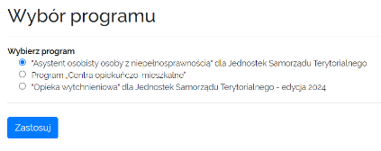

Następnie przechodzi do zakładki **DOKUMENTY** i dodaje plik zawierający upoważnienie:

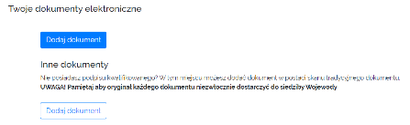

Podczas dodawania pliku pojawią się szczegółowe opcje, które użytkownik wskazuje z rozwijanych pól. W tym miejscu należy wskazać edycję w którego dodawany plik dotyczy.

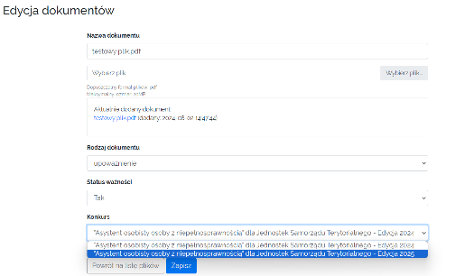

Dokumenty mogą dotyczyć różnych programów i różnych edycji, dlatego nawigacja i dostęp do nich możliwy jest za pomocą listy wyboru programu, dostępnej w górnym menu aplikacji.

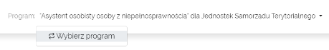

Po dokonaniu wyboru właściwego programu, w zakładce **DOKUMENTY** dostępne są dodane wcześniej pliki właściwe dla danej edycji Programu.

**II.               FORMULARZ WNIOSKU JST**

W treści formularza wniosku JST wprowadzono przede wszystkim następujące zmiany:

1. Przyjęto jednolity wzór formularza, bez dodatkowych załączników.
2. Usunięto pole dotyczące dołączenia *Oświadczenia o złożeniu wniosku w Generatorze Funduszu Solidarnościowego.*
3. Wprowadzano funkcjonalność polegającą na automatycznym generowaniu się imienia i nazwiska osoby przypisanej do konta dokonującego złożenia wniosku na ostatniej stronie formularza. Automatycznie wygeneruje się również data jego złożenia.

**III.              UPOWAŻNIENIE DO PODEJMOWANIA CZYNNOŚCI W GENERATORZE FUNDUSZU SOLIDARNOŚCIOWEGO (ZAŁĄCZNIK NR 14 DO PROGRAMU)**

Wprowadzanie nowego wzoru Upoważnienia do podejmowania czynności w Generatorze Funduszu Solidarnościowego (załącznik nr 14 do Programu), zwane dalej „Upoważnieniem”, eliminuje wymóg aby do wniosku/aktualizacji wniosku każdorazowo dołączać Oświadczenie o złożeniu wniosku w Generatorze Funduszu Solidarnościowego (wyłącznie dla tej edycji Programu).

Zgodnie z obowiązującymi zasadami gmina/powiat składa wniosek w ramach Programu do właściwego wojewody w wersji elektronicznej z wykorzystaniem narzędzia elektronicznego (Generator Funduszu Solidarnościowego) udostępnionego przez Ministra na stronie internetowej, wskazanej w ogłoszeniu o naborze wniosków. Instrukcja obsługi Generatora Funduszu Solidarnościowego stanowi załącznik nr 10 do Programu. Wniosek należy wypełnić, zapisać i złożyć w Generatorze Funduszu Solidarnościowego za pomocą przycisku „złóż wniosek”.

Gmina/powiat zakłada w Generatorze Funduszu Solidarnościowego swoje konto - jedno konto dla jednej jednostki samorządu terytorialnego, zgodnie z Instrukcją obsługi Generatora Funduszu Solidarnościowego, stanowiącą załącznik nr 10 do Programu.

Niezwłocznie po założeniu konta a przed złożeniem wniosku w ramach Programu do wojewody, do Generatora Funduszu Solidarnościowego, należy dołączyć **Upoważnienie do podejmowania czynności w Generatorze Funduszu Solidarnościowego, którego wzór stanowi załącznik nr 14 do Programu**.

Upoważnienie należy dołączyć do zakładki **DOKUMENTY**. Upoważnienie jest przypisane bezpośrednio do konkretnego naboru winsoków w ramach danego Programu. Poza upoważnieniem gmina/powiat ma możliwość dołączenia w zakładce **DOKUMENTY** innych istotnych dokumentów, mających na celu potwierdzenie uprawnień osób/kont przypisanych do danego **PROFILU JST**. Istnieje możliwość wgrania do Generatora szeregu dokumentów dających konkretne uprawnienia użytkownikom Generatora.

Gmina/powiat obowiązana jest zapewnić, aby znajdujące się w Generatorze Funduszu Solidarnościowego Upoważnienie było aktualne, tj. w każdym przypadku zmiany osoby/osób upoważnionych do podejmowania czynności w Generatorze Funduszu Solidarnościowego w imieniu gminy/powiatu lub zmiany zakresu udzielonego upoważnienia, do Generatora Funduszu Solidarnościowego musi zostać dołączone aktualne upoważnienie do podejmowania czynności w Generatorze Funduszu Solidarnościowego.

**Wojewoda ma możliwość weryfikacji dołączonych przez JST dokumentów oraz weryfikacji ich zgodności z informacją wygenerowaną w treści wniosku (pole: Imię i nazwisko osoby składającej wniosek, zgodne z upoważnieniem do podejmowania czynności w Generatorze Funduszu Solidarnościowego).** **Wszystkie aktualne wersje dokumentów zostaną wyświetlone w PROFILU JST**.

Gmina/powiat ponosi odpowiedzialność za skutki braku aktualizacji upoważnienia do podejmowania czynności w Generatorze Funduszu Solidarnościowego, dołączonego do Generatora Funduszu Solidarnościowego.

Upoważnienie do podejmowania czynności w Generatorze Funduszu Solidarnościowego musi zostać podpisane kwalifikowanym podpisem elektronicznym przez osobę/osoby uprawnione do składania oświadczeń woli w imieniu gminy/powiatu zgodnie z zasadami reprezentacji (tj. podpisane przez osobę/osoby uprawnione do reprezentacji gminy/powiatu lub pełnomocnika działającego na podstawie pełnomocnictwa - w tym ostatnim przypadku do upoważnienia należy dołączyć kopię pełnomocnictwa szczególnego do działania w imieniu gminy/powiatu). W przypadku braku możliwości złożenia kwalifikowanego podpisu elektronicznego, w Generatorze Funduszu Solidarnościowego należy umieścić kopię (skan pdf) podpisanego podpisami własnoręcznymi dokumentu upoważnienia do podejmowania czynności w Generatorze Funduszu Solidarnościowego, a następnie jego oryginał powinien zostać przedłożony niezwłocznie do właściwego wojewody.

**Upoważnienie, wraz z innymi dokumentami dołączonymi przez JST do zakładki DOKUMENTY zastępują tym samym *Oświadczenie o złożeniu wniosku w Generatorze Funduszu Solidarnościowego***.

 Wymóg składania pow. Oświadczenia w dalszym ciągu obowiązuje dla tegorocznej edycji Programu